Masopustní období
Masopust je období, které začíná po svátku Tří králů (6. ledna) a trvá až do začátku postní doby. V původním významu jde o „opuštění masa“, které vrcholí posledním čtvrtkem toho období -Tučným čtvrtkem, kdy se většinou konaly zabijačky a velké hostiny, než započal dlouhý čtyřicetidenní půst. Slaví se však především jeho závěrečné tři dny. Závěr masopustu má v různých regionech vlastní označení. Je známý např. jako bláznivé dny, ostatky, ostatek, fašank, šibřinky, končiny.
- Tučný čtvrtek 11. února 2021
- Masopustní neděle 14. února 2021
- Masopustní úterý 16. února 2021
- Popeleční středa 17. února 2021

Tučný čtvrtek – Příprava na masopust tradičně začínala ve čtvrtek před masopustní nedělí zabijačkami a hostinami (odtud název "tučný čtvrtek" či "tučňák"). Podle tradice má v tento den člověk jíst a pít co nejvíce, aby byl celý rok při síle.
Taneční neděle - hlavní masopustní zábava tradičně začínala v neděli. Po bohatém obědě se lidé chystali na taneční zábavu, která se často protáhla až do rána. V každém kraji si lidé vymysleli jiné názvy a jiné zvyklosti.
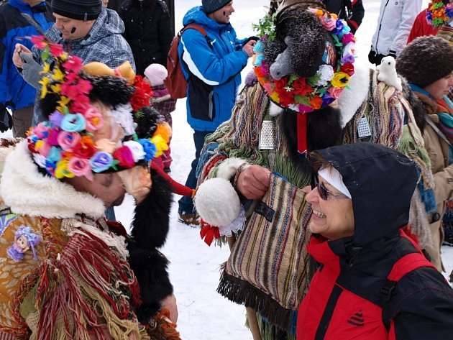
Symbolem tohoto období se staly masopustní koblihy, v některých oblastech i takzvané boží milosti.
Tato dvě sladká těsta mají společné to, že se vždy smaží v pěkné vrstvě tuku. (Aby vám však nebylo těžko, moderní doba nás vybavila papírovými utěrkami, pomocí nichž se můžeme zbavit přebytečného tuku a pochutnat si.;)

Boží milosti
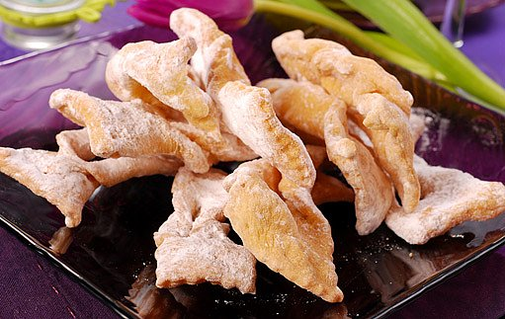
Tvarům božích milostí se meze nekladou.
- 300 g hladké mouky
- špetka soli
- 50 g másla
- 20 g sádla
- 40 g krupicového cukru
- 3 žloutky
- 2 polévkové lžíce citronové šťávy
- kůra z 1 citronu
- 7 polévkových lžic zakysané smetany
- 1 polévková lžíce rumu
- slunečnicový olej na smažení
- papírové ubrousky
- vanilkový cukr (jak na domácí vanilkový cukr)
Z mouky a chladného másla se sádlem vypracujeme drobenku. Do smetany přidáme cukr, špetku soli, dvě lžíce citronové šťávy, citronovou kůru, lžíci rumu a žloutky, promícháme a přidáme k drobence. Vypracujeme hladké těsto, zabalíme do potravinové folie a necháme aspoň hodinu odpočinout v chladničce.
Odleželé těsto vyválíme dotenka, zhruba 3 mm. Vykrajujeme buď tradiční obdélníkové tvary s křížkem, nebo dle zvyklostí. V rendlíku s vyšším okrajem si rozpálíme olej a milosti postupně smažíme z obou stran dozlatova. Po vyjmutí necháme chvíli okapat na papírové utěrce a za necelou minutu obalíme ve vanilkovém cukru.

Koblihy s marmeládou
Na zhruba 20 kusů:
- 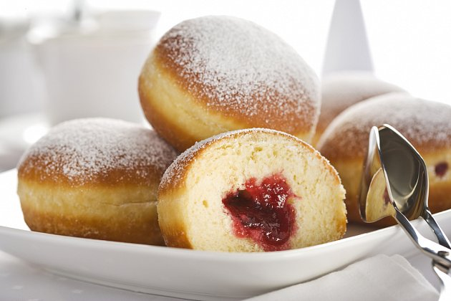Koblihy jsou nejlepší čerstvé.
- 500 g hladké mouky
- 30 g krupicového cukru
- 50 g másla
- 30 g čerstvého droždí
- 200 ml plnotučného mléka
- kůra z jednoho citronu
- 4 polévkové lžíce rumu
- špetka soli
- marmeláda
- slunečnicový olej na smažení
- papírové utěrky
Nejprve si do menší mísy, která dobře vede teplo, rozdrobíme droždí, zasypeme ho lžičkou cukru a třeme, dokud droždí nezkapalní. Zaprášíme dvě lžícemi hladké mouky, přidáme tři lžíce vlažného mléka, promícháme a necháme přikryté čistou utěrkou na teplém místě zhruba 15 minut vzejít kvásek. Mezitím si v rendlík necháme rozpustit máslo, přidáme zbytek mléka a cukru a zastrouháme kůrou z důkladně omytého citronu. Do velké mísy nasypeme mouku, přidáme špetku soli, kvásek a vlažné tekuté ingredience, nezapomeneme na rum. Pomocí vařečky mícháme ode stran mísy, až se vytvoří hladké těsto, vyklopíme na lehce pomoučenou plochu, krátce propracujeme rukama a uložíme do čisté mísy, přikryté čistou utěrkou necháme kynout alespoň hodinu na teplém místě.
Po vykynutí těsto rozdělíme na dva díly, vyválíme válečkem dotenka, zhruba 4 mm. Vezmeme skleničku s hrdlem o průměru aspoň 5 cm a do těsta si lehce naznačíme tvary koblih. Na střed umístíme vždy lžičku marmelády. Z druhé části těsta vykrájíme skleničkou vršky, kterými překryjeme náplň a každou ještě jednou spojíme skleničkou, aby nám náplň při smažení nevytekla. Ve vyšším rendlíku si rozpálíme vrstvu oleje a koblihy smažíme na vyšší výkon z obou stran dozlatova. Po vyjmutí necháme okapat na papírové utěrce, před podáváním můžeme poprášit moučkovým cukrem.
Ať vám chutná!

